TRƯỜNG ĐẠI HỌC SƯ PHẠM KỸ THUẬT HƯNG YÊN
KHOA CÔNG NGHỆ THÔNG TIN



ĐỒ ÁN 2

thiết kế và lập trình MÁY TÍNH CASIO

Giảng viên hướng dẫn : Trịnh Văn Loan
Sinh viên thực hiện : Lê Quang Huân
Mã sinh viên : 10123150
Lớp : 10123O.1

Hưng Yên 2025

NHẬN XÉT CỦA GIẢNG VIÊN HƯỚNG DẪN

Hưng Yên, ngày….tháng….năm 2025
GIẢNG VIÊN HƯỚNG DẪN

LỜI CAM ĐOAN

Tôi xin xác nhận rằng đồ án “Thiết kế và lập trình máy tính Casio” do tôi tự nghiên cứu và thực hiện. Các nội dung sử dụng trong đồ án đều trung thực, không vi phạm bản quyền; những phần tham khảo đã được trích dẫn đầy đủ theo quy định. Tôi xin hoàn toàn chịu trách nhiệm về nội dung và kết quả của đồ án trước khoa và nhà trường.

Hưng Yên, ngày….tháng….năm 2025
Sinh viên

LỜI CẢM ƠN

Để hoàn thành bài tập lớn này, em xin bày tỏ lòng biết ơn sâu sắc tới thầy Trịnh Văn Loan đã tận tình hướng dẫn, chỉ bảo và tạo điều kiện giúp đỡ em trong suốt quá trình thực hiện bài tập lớn.
Mặc dù đã rất cố gắng, song do kiến thức và kinh nghiệm còn hạn chế nên trong quá trình thực hiện đề tài không tránh khỏi những thiếu sót. Em rất mong nhận được những ý kiến đóng góp, nhận xét của các thầy giáo, cô giáo để bài tập lớn của em được hoàn thiện hơn.
Em xin trân trọng cảm ơn!

MỤC LỤC

DANH SÁCH HÌNH VẼ 6
DANH SÁCH BẢNG BIỂU 7
DANH SÁCH TỪ VIẾT TẮT 8
CHƯƠNG 1: TỔNG QUAN VỀ ĐỀ TÀI 9
1.1. Lý do chọn đề tài 9
1.2. Mục tiêu của đề tài 10
1.3. Đối tượng và phạm vi của đề tài 10
1.4. Nội dung thực hiện 11
1.5. Phương pháp tiếp cận 12
CHƯƠNG 2: CƠ SỞ LÝ THUYẾT 14
2.1. Tổng quan về vi điều khiển Pic16F877A 14
2.1.1. Giới thiệu chung 14
2.1.2. Sơ đồ chân vi điều khiển Pic16F877A 15
2.1.3. Điều kiện để vi điều khiển hoạt động 17
2.2. Màn hình LCD1602 18
2.2.1. Giới thiệu 18
2.2.2. Thông số kĩ thuật 18
2.3. Mô-đun I2C 19
2.3.1. Giới thiệu 19
2.3.2. Thông số kĩ thuật 20
2.4. Bàn phím Keypad ma trận 4x4 20
2.4.1. Giới thiệu 20
2.4.2. Thông số kĩ thuật 21
2.5. Công cụ phát triển 21
CHƯƠNG 3: NỘI DUNG THỰC HIỆN 23
3.1. Phân tích thiết kế hệ thống 23
3.2. Thiết kế hệ thống 24
3.3. Thiết kế phần mềm hệ thống 28
3.3.1. Cấu trúc dữ liệu và quản lý bộ nhớ 28
3.3.2. Các hàm chức năng chính 29
CHƯƠNG 4: KẾT LUẬN 30
4.1. Kết quả đạt được của đề tài 30
4.2. Hạn chế của đề tài 31
4.3. Hướng phát triển của đề tài 32
TÀI LIỆU THAM KHẢO 33
PHỤ LỤC 34

DANH SÁCH HÌNH VẼ
Hình 2.1: Pic16F877A 14
Hình 2.2: Sơ đồ chân Pic16F877A 15
Hình 2.3: Màn hình LCD 18
Hình 2.4: Mô-đun RFID RC522 19
Hình 2.5: Bàn phím Keypad ma trận 4x4 21
Hình 3.1: Sơ đồ nguyên lý 25
Hình 3.2: Khối dao động thạch anh 25
Hình 3.3: Khối vi xử lý 26
Hình 3.2: Khối nhập liệu 27
Hình 3.5: Khối hiển thị 27
Hình 3.6: Khối reset 28

DANH SÁCH BẢNG BIỂU
Bảng 2.1: Tên và mô tả từng chân Pic16F877A 15

DANH SÁCH TỪ VIẾT TẮT
Từ viết tắt | Từ đầy đủ | Giải thích
I2C | Inter-Integrated Circuit | Chuẩn giao tiếp nối tiếp dùng 2 dây SDA và SCL để truyền dữ liệu
LCD | Liquid Crystal Display | Màn hình hiển thị
PIC | Peripheral Interface Controller | Vi điều khiển do Microchip sản xuất
SDA | Serial Data | Đường truyền dữ liệu của I2C
SCL | Serial Clock | Đường xung clock của I2C
ANS | Answer | Biến lưu kết quả tính toán
ABS | Absolute Value | Giá trị tuyệt đối
SQRT | Square Root | Căn bậc hai
EEPROM | Electrically Erasable Programmable Read-Only Memory | Bộ nhớ không mất dữ liệu khi mất điện
PWM | Pulse Width Modulation | Điều chế độ rộng xung
ADC | Analog to Digital Converter | Bộ chuyển đổi tín hiệu tương tự sang số

CHƯƠNG 1: TỔNG QUAN VỀ ĐỀ TÀI

1.1. Lý do chọn đề tài
Ngày nay, cùng với sự phát triển mạnh mẽ của khoa học công nghệ, các thiết bị hỗ trợ tính toán ngày càng đóng vai trò quan trọng trong học tập, nghiên cứu và giảng dạy. Trong đó, máy tính cầm tay Casio là công cụ quen thuộc và không thể thiếu đối với học sinh, sinh viên, đặc biệt trong các môn học như Toán học, Vật lý, Hóa học và các môn kỹ thuật. Tuy nhiên, đa số người sử dụng chỉ khai thác máy tính Casio ở mức độ cơ bản mà chưa thực sự hiểu rõ nguyên lý hoạt động và cách xây dựng các chức năng bên trong thiết bị.
Xuất phát từ nhu cầu tìm hiểu sâu hơn về cấu trúc, nguyên lý làm việc cũng như cách lập trình các chức năng tính toán, đề tài “Thiết kế và lập trình máy tính Casio” được lựa chọn nhằm nghiên cứu và mô phỏng hoạt động của một máy tính cầm tay với các phép toán và chức năng cơ bản. Việc thực hiện đề tài giúp người học tiếp cận một cách có hệ thống từ khâu thiết kế, xây dựng thuật toán cho đến lập trình và kiểm tra kết quả.
Đề tài mang tính thực tiễn cao, bởi máy tính Casio được sử dụng rộng rãi trong học tập và thi cử. Thông qua việc thiết kế và lập trình mô phỏng máy tính Casio, người thực hiện có thể hiểu rõ hơn cách các phép toán được xử lý, từ đó nâng cao khả năng tư duy logic, kỹ năng lập trình và khả năng vận dụng kiến thức đã học vào thực tế.
Bên cạnh đó, việc lựa chọn đề tài này còn tạo điều kiện để người thực hiện rèn luyện các kỹ năng quan trọng như phân tích yêu cầu, thiết kế thuật toán, xây dựng chương trình và kiểm tra, sửa lỗi trong quá trình lập trình. Đây là những kỹ năng nền tảng cần thiết đối với sinh viên trong lĩnh vực kỹ thuật và công nghệ thông tin.
Ngoài ra, đề tài “Thiết kế và lập trình máy tính Casio” còn có khả năng mở rộng và phát triển trong tương lai, chẳng hạn như bổ sung thêm các chức năng tính toán nâng cao, giao diện thân thiện hơn, hoặc mô phỏng các dòng máy Casio khác nhau. Điều này mở ra nhiều hướng nghiên cứu và ứng dụng cho các dự án học tập và nghiên cứu tiếp theo.

1.2. Mục tiêu của đề tài
Đề tài hướng đến việc thiết kế và lập trình một máy tính Casio sử dụng vi điều khiển PIC16F877A, nhằm phục vụ cho nhu cầu học tập, nghiên cứu và nâng cao kỹ năng lập trình, tư duy logic của sinh viên.
Hệ thống được xây dựng phải đảm bảo hoạt động ổn định và đạt được các mục tiêu cụ thể sau:
- Thực hiện các phép toán cơ bản: Máy tính có khả năng thực hiện chính xác các phép toán số học như cộng, trừ, nhân, chia và một số phép toán mở rộng như tính giai thừa, số mũ, căn bậc hai,...
- Xử lý dữ liệu đầu vào: Cho phép người dùng nhập dữ liệu thông qua bàn phím và hiển thị kết quả rõ ràng, chính xác.
- Tính chính xác và ổn định: Đảm bảo các kết quả tính toán là đúng đắn, chương trình hoạt động ổn định, hạn chế lỗi trong quá trình sử dụng.
- Tính ứng dụng thực tế: Mô phỏng được nguyên lý hoạt động của máy tính Casio, giúp người học hiểu rõ cách thức xử lý và tính toán bên trong thiết bị.
Trong bối cảnh khoa học – kỹ thuật ngày càng phát triển, việc ứng dụng công nghệ và lập trình vào các công cụ học tập đã trở thành xu hướng tất yếu. Máy tính Casio không chỉ là thiết bị hỗ trợ tính toán mà còn là công cụ giúp rèn luyện tư duy logic và kỹ năng giải quyết vấn đề.
Thông qua việc thiết kế và lập trình máy tính Casio, đề tài góp phần giúp sinh viên tiếp cận sâu hơn với tư duy thuật toán, kỹ năng lập trình và khả năng ứng dụng kiến thức đã học vào thực tiễn. Đây cũng là nền tảng quan trọng cho việc nghiên cứu và phát triển các ứng dụng tính toán và thiết bị điện tử thông minh trong tương lai.

1.3. Đối tượng và phạm vi của đề tài
Đối tượng hướng tới của đề tài “Thiết kế và lập trình máy tính Casio” là học sinh, sinh viên và những người học tập, nghiên cứu trong lĩnh vực điện – điện tử, kỹ thuật máy tính và công nghệ thông tin. Thông qua việc nghiên cứu và xây dựng mô hình máy tính Casio, người học có thể hiểu rõ hơn về nguyên lý xử lý dữ liệu, thuật toán tính toán và ứng dụng vi điều khiển trong các thiết bị điện tử quen thuộc.
Đề tài được triển khai trong phạm vi học tập và nghiên cứu tại Khoa Công nghệ Thông tin – Trường Đại học Sư phạm Kỹ thuật Hưng Yên, với mục tiêu xây dựng một mô hình máy tính Casio sử dụng vi điều khiển PIC16F877A, kết hợp bàn phím Keypad ma trận 4x4 để nhập dữ liệu và màn hình LCD giao tiếp I2C để hiển thị thông tin và kết quả tính toán.
Trong khuôn khổ đề tài, nội dung nghiên cứu tập trung vào việc thiết kế mạch nguyên lý, lập trình vi điều khiển PIC16F877A để xử lý tín hiệu từ Keypad 4x4, thực hiện các phép toán cơ bản và hiển thị kết quả lên LCD I2C. Đề tài chủ yếu mang tính mô phỏng và học tập, chưa đi sâu vào các chức năng tính toán nâng cao hay tối ưu hóa phần cứng phức tạp.
Tuy phạm vi nghiên cứu còn hạn chế, nhưng đề tài tạo điều kiện cho sinh viên tiếp cận thực tế với quy trình thiết kế mạch điện tử, lập trình vi điều khiển và tích hợp các thiết bị ngoại vi. Đây là nền tảng quan trọng để tiếp tục nghiên cứu và phát triển các ứng dụng tính toán và thiết bị điện tử thông minh trong tương lai.

1.4. Nội dung thực hiện
Hiện nay, mặc dù có nhiều giải pháp và nền tảng hỗ trợ việc thiết kế các thiết bị tính toán và mô phỏng (như sử dụng Arduino, các phần mềm mô phỏng sẵn có, v.v.), nhưng các giải pháp này vẫn tồn tại một số hạn chế như tính trừu tượng cao, ít tiếp cận sâu vào phần cứng và không giúp người học hiểu rõ nguyên lý hoạt động của vi điều khiển. Do đó, để nâng cao khả năng tiếp cận thực tế, tối ưu hóa quá trình học tập, đồng thời tiết kiệm chi phí và dễ dàng bảo trì, tác giả lựa chọn giải pháp thiết kế và lập trình máy tính Casio sử dụng vi điều khiển PIC16F877A, kết hợp bàn phím Keypad 4x4 và màn hình LCD giao tiếp I2C.
Nội dung thực hiện và nghiên cứu cụ thể của đề tài bao gồm:
- Nghiên cứu nguyên lý hoạt động và cấu trúc cơ bản của máy tính Casio, bao gồm cách xử lý các phép toán số học và trình tự thực hiện phép tính.
- Tìm hiểu vi điều khiển PIC16F877A, cấu trúc phần cứng, các cổng vào/ra, bộ nhớ và khả năng giao tiếp với các thiết bị ngoại vi.
- Nghiên cứu nguyên lý hoạt động của Keypad ma trận 4x4 và phương pháp quét phím để nhận dạng dữ liệu đầu vào từ người dùng.
- Nghiên cứu giao tiếp I2C và cách điều khiển LCD I2C để hiển thị dữ liệu và kết quả tính toán.
- Phân tích yêu cầu của hệ thống máy tính Casio, bao gồm các phép toán cần thực hiện, số lượng phím chức năng, cách nhập và hiển thị dữ liệu.
- Thiết kế sơ đồ khối và sơ đồ nguyên lý của hệ thống, xác định kết nối giữa PIC16F877A, Keypad 4x4 và LCD I2C.
- Lập trình vi điều khiển PIC16F877A bằng ngôn ngữ C tập trung vào các thuật toán xử lý phím bấm, tính toán và hiển thị kết quả.
- Tiến hành mô phỏng hệ thống trên phần mềm Proteus để kiểm tra tính đúng đắn của mạch và chương trình.
- Thực hiện kiểm tra thực tế, đánh giá độ chính xác của các phép tính và tính ổn định của hệ thống trong quá trình hoạt động.
- Viết báo cáo tổng hợp về quá trình thiết kế, lập trình, kết quả đạt được và các vấn đề còn tồn tại.

1.5. Phương pháp tiếp cận
Cách tiếp cận : Nghiên cứu các mô hình và mạch điện tử tính toán, các hệ thống sử dụng vi điều khiển trong thiết bị điện tử cầm tay, đặc biệt là các mạch mô phỏng máy tính cầm tay Casio đã được công bố trước đó..
Sử dụng các phương pháp nghiên cứu:
  - Phương pháp tham khảo tài liệu: Thu thập thông tin từ sách, giáo trình, tạp chí chuyên ngành điện – điện tử, tài liệu về vi điều khiển PIC16F877A, Keypad ma trận 4x4, giao tiếp I2C và LCD I2C; đồng thời tham khảo các đồ án, bài tập lớn của các khóa trước và các nguồn tài liệu trên Internet.
  - Phương pháp quan sát: Khảo sát các mô hình máy tính Casio thực tế và các mạch điện tử tương tự được chia sẻ trên Internet nhằm phân tích cấu trúc, cách bố trí phím bấm và phương pháp hiển thị dữ liệu, từ đó lựa chọn phương án thiết kế phù hợp.
  - Phương pháp khảo sát và thực nghiệm: Dựa trên kiến thức đã học và dưới sự hướng dẫn của giảng viên, tiến hành lắp ráp, mô phỏng và thử nghiệm nhiều phương án mạch khác nhau để đánh giá và lựa chọn giải pháp tối ưu cho hệ thống.
  - Phân tích yêu cầu và mục tiêu: Xác định rõ các chức năng cần thiết của máy tính Casio, bao gồm các phép toán, cách nhập dữ liệu từ Keypad 4x4 và phương thức hiển thị kết quả trên LCD I2C.
  - Thiết kế mạch điều khiển: Thiết kế sơ đồ khối và sơ đồ nguyên lý của hệ thống, xác định kết nối giữa vi điều khiển PIC16F877A, Keypad 4x4 và màn hình LCD I2C.
  - Lập trình và điều chỉnh: Lập trình vi điều khiển PIC16F877A bằng ngôn ngữ C, xây dựng thuật toán xử lý phím bấm, thực hiện phép tính và hiển thị kết quả; đồng thời điều chỉnh chương trình để đảm bảo hệ thống hoạt động ổn định.
  - Kiểm tra và đánh giá: Tiến hành kiểm tra hệ thống thông qua mô phỏng và thử nghiệm thực tế, đánh giá độ chính xác của kết quả tính toán và mức độ ổn định của chương trình.

CHƯƠNG 2: CƠ SỞ LÝ THUYẾT

2.1. Tổng quan về vi điều khiển Pic16F877A

2.1.1. Giới thiệu chung
Vi điều khiển PIC16F877A là một vi điều khiển bao gồm 40 chân, tích hợp nhiều chức năng để người dùng có thể ứng dụng nó trong các dự án và ứng dụng nhúng. Bao gồm 5 port từ cổng A đến E. Nó có 3 bộ timer, 2 bộ timer 8bits và 1 timer 16bit. Vi điều khiển hổ trợ nhiều giao thức như giao thức nối tiếp, giao thức song song, thức SPI, I2C. Nó còn hỗ trợ ngắt chân phần cứng và ngắt bộ định thời.
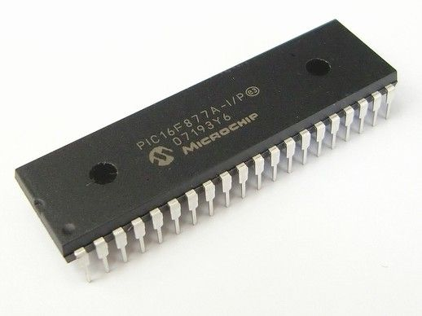
Hình 2.1: Pic16F877A

2.1.2. Sơ đồ chân vi điều khiển Pic16F877A
Dưới đây là hình ảnh về sơ đồ chân của Pic16F877A, thông tin, tác dụng của chân
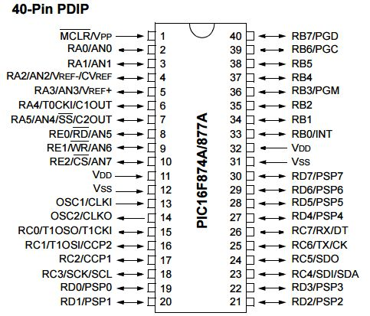
Hình 2.2: Sơ đồ chân Pic16F877A
Bảng 2.1: Tên và mô tả từng chân Pic16F877A
STT chân | Tên chân | Mô tả
1 | MCLR / Vpp | MCLR được sử dụng trong quá trình lập trình, chủ yếu được kết nối với programer như PicKit
2 | RA0 / AN0 | Chân analog 0 hoặc chân 0 của PORTA
3 | RA1 / AN1 | Chân analog 1 hoặc chân 1 của PORTA
4 | RA2 / AN2 / Vref- | Chân analog 2 hoặc chân 2 của PORTA
5 | RA3 / AN3 / Vref + | Chân analog 3 hoặc chân 3 của PORTA
6 | RA4 / T0CKI / C1out | Chân 4 của PORTA
7 | RA5/AN4/SS/C2out | Chân analog 4 hoặc chân 5 của PORTA
8 | RE0 / RD / AN5 | Chân analog 5 hoặc chân 0 của PORTE
9 | RE1 / WR / AN6 | Chân analog 6 hoặc chân 1 của PORTE
10 | RE2/CS/AN7 | Chân 7 của PORTE
11 | Vdd | Chân nối đất của MCU
12 | Vss | Chân dương của MCU (+5V)
13 | OSC1 / CLKI | Bộ dao động bên ngoài / chân đầu vào clock
14 | OSC2 / CLKO | Bộ dao động bên ngoài / chân đầu vào clock
15 | RC0 / T1OSO / T1CKI | Chân 0 của PORT C
16 | RC1 / T1OSI / CCP2 | Chân 1 của PORTC hoặc chân Timer / PWM
17 | RC2 / CCP1 | Chân 2 của PORTC hoặc chân Timer / PWM
18 | RC3 / SCK / SCL | Chân 3 của PORTC
19 | RD0 / PSP0 | Chân 0 của PORTD
20 | RD1 / PSPI | Chân 1 của PORTD
21 | RD2 / PSP2 | Chân 2 của PORTD
22 | RD3 / PSP3 | Chân 3 của PORTD
23 | RC4 / SDI / SDA | Chân 4 của PORTC hoặc chân Serial Data vào
24 | RC5 / SDO | Chân 5 của PORTC hoặc chân Serial Data ra
25 | RC6 / Tx / CK | Chân thứ 6 của PORTC hoặc chân phát của Vi điều khiển
26 | RC7 / Rx / DT | Chân thứ 7 của PORTC hoặc chân thu của Vi điều khiển
27 | RD4 / PSP4 | Chân 4 của PORTD
28 | RD5/PSP5 | Chân 5 của PORTD
29 | RD6/PSP6 | Chân 6 của PORTD
30 | RD7/PSP7 | Chân 7 của PORTD
31 | Vss | Chân dương của MCU (+5V)
32 | Vdd | Chân nối đất của MCU
33 | RB0/INT | Chân thứ 0 của PORTB hoặc chân ngắt ngoài
34 | RB1 | Chân thứ 1 của PORTB
35 | RB2 | Chân thứ 2 của PORTB
36 | RB3/PGM | Chân thứ 3 của POCTB hoặc kết nối với programmer
37 | RB4 | Chân thứ 4 của PORTB
38 | RB5 | Chân thứ 5 của PORTB
39 | RB6/PGC | Chân thứ 6 của POCTB hoặc kết nối với programmer
40 | RB7/PGD | Chân thứ 7 của POCTB hoặc kết nối với programmer

2.1.3. Điều kiện để vi điều khiển hoạt động
Để vi điều khiển PIC16F877A hoạt động đúng cách, cần phải đáp ứng một số điều kiện cơ bản liên quan đến nguồn điện, cấu hình phần cứng, và môi trường hoạt động. Dưới đây là các điều kiện bắt buộc:
1. Nguồn điện
Điện áp cung cấp (Vdd): PIC16F877A yêu cầu một nguồn điện áp ổn định trong khoảng từ 4.0V đến 5.5V. Thông thường, điện áp hoạt động là 5V.
Mạch lọc nguồn: Cần có tụ lọc (thường là tụ gốm 0.1µF) đặt gần các chân nguồn của vi điều khiển để giảm nhiễu.
2. Mạch reset
Chân MCLR (Master Clear Reset): Chân này thường được kéo lên mức cao (Vdd) qua một điện trở (thường là 10kΩ). Có thể thêm một tụ điện (thường là 10µF) từ chân MCLR đến đất để tạo một tín hiệu reset ổn định khi bật nguồn
3. Bộ dao động (Oscillator)
Thạch anh hoặc bộ dao động RC: PIC16F877A cần một bộ dao động để tạo xung nhịp. Thông thường, một thạch anh 20MHz cùng với hai tụ điện (từ 15pF đến 33pF) được sử dụng để tạo dao động ổn định.
Cấu hình fuse bits: Chọn cấu hình dao động phù hợp bằng các fuse bits. Ví dụ: HS cho thạch anh tần số cao.

2.2. Màn hình LCD1602

2.2.1. Giới thiệu
LCD 1602 (Liquid Crystal Display) được dùng trong rất nhiều các ứng dụng của VĐK. LCD 1602 có rất nhiều ưu điểm so với các dạng hiển thị khác như: khả năng hiển thị kí tự đa dạng (kí tự đồ họa, chữ, số, ); đưa vào mạch ứng dụng theo nhiều giao thức giao tiếp khác nhau dễ dàng , tiêu tốn rất ít tài nguyên hệ thống, giá thành rẻ,…
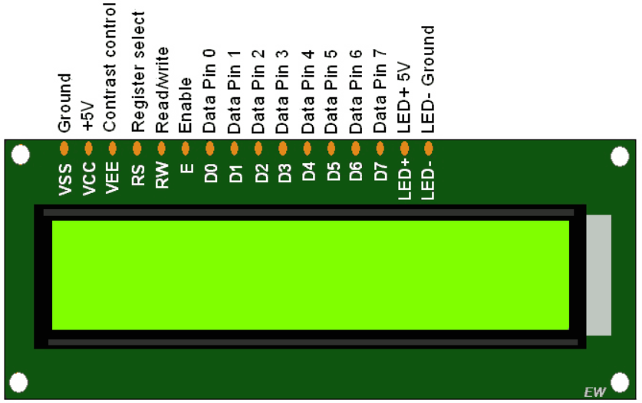
Hình 2.3: Màn hình LCD

2.2.2. Thông số kĩ thuật
Điện áp MAX : 7V
Điện áp MIN : - 0,3V
Điện áp ra mức thấp : <0.4V
Điện áp ra mức cao : > 2.4
Hoạt động ổn định : 2.7-5.5V
Dòng điện cấp nguồn : 350uA - 600uA
Nhiệt độ hoạt động : - 30 - 75 độ C

2.3. Mô-đun I2C

2.3.1. Giới thiệu
Màn hình LCD giao tiếp I2C là thiết bị hiển thị được sử dụng phổ biến trong các hệ thống nhúng và vi điều khiển. Thay vì sử dụng nhiều chân dữ liệu như LCD chuẩn, LCD I2C chỉ cần hai đường truyền chính là SDA và SCL để giao tiếp với vi điều khiển.
Việc sử dụng giao tiếp I2C giúp giảm đáng kể số lượng chân kết nối, đơn giản hóa thiết kế mạch và thuận tiện trong lập trình. LCD I2C thường được tích hợp sẵn module chuyển đổi I2C, cho phép hiển thị ký tự, số và các thông báo một cách rõ ràng.
Trong đề tài “Thiết kế và lập trình máy tính Casio”, LCD I2C được sử dụng để hiển thị các số liệu nhập từ Keypad 4x4, các phép toán và kết quả tính toán, giúp người dùng dễ dàng quan sát và thao tác.

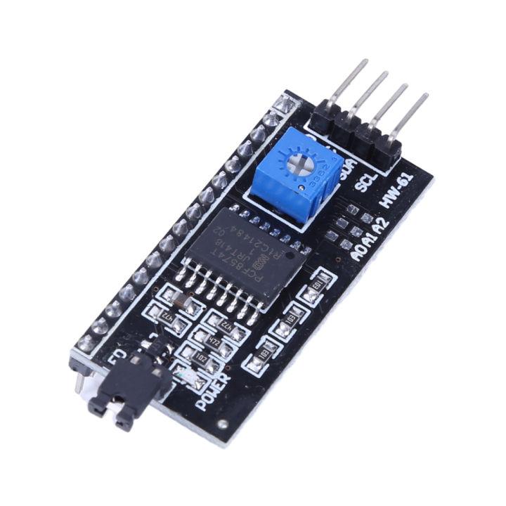
Hình 2.4: Mô-đun RFID RC522

2.3.2. Thông số kĩ thuật
  - Điện áp hoạt động: 5V.
  - Dòng điện hoạt động: 20 – 40 mA.
  - Chuẩn giao tiếp: I2C.
  - Số chân giao tiếp I2C: 2 chân SDA, SCL.
  - Địa chỉ I2C mặc định: 0x27 hoặc 0x3F.
  - Kích thước hiển thị phổ biến: 16x2 hoặc 20x4 ký tự.
  - IC giao tiếp I2C: PCF8574 hoặc tương đương.
  - Khả năng hiển thị: chữ, số, ký tự ASCII và một số ký tự đặc biệt.

2.4. Bàn phím Keypad ma trận 4x4

2.4.1. Giới thiệu
Bàn phím Keypad ma trận 4x4 là thiết bị nhập liệu phổ biến trong các hệ thống nhúng, cho phép người dùng nhập số và các ký tự chức năng thông qua các phím bấm. Keypad 4x4 gồm 16 phím được sắp xếp theo dạng ma trận gồm 4 hàng và 4 cột, giúp giảm số lượng chân kết nối cần thiết khi giao tiếp với vi điều khiển.
Trong các ứng dụng điện tử, Keypad 4x4 thường được sử dụng để nhập mật khẩu, điều khiển thiết bị hoặc nhập dữ liệu số. Đối với đề tài “Thiết kế và lập trình máy tính Casio”, Keypad 4x4 đóng vai trò là thiết bị nhập liệu chính, cho phép người dùng nhập các chữ số, các phép toán và các phím chức năng để thực hiện tính toán.
Việc sử dụng Keypad ma trận giúp đơn giản hóa thiết kế phần cứng, đồng thời dễ dàng trong quá trình lập trình và xử lý dữ liệu đầu vào từ người dùng.
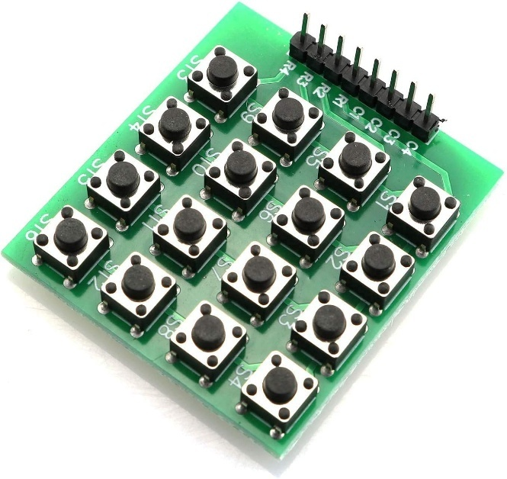
Hình 2.5: Bàn phím Keypad ma trận 4x4

2.4.2. Thông số kĩ thuật
- Điện áp hoạt động: 3.3V – 5V.
- Dòng điện hoạt động: rất nhỏ (vài mA).
- Cấu trúc phím: 4 hàng × 4 cột (16 phím).
- Số chân kết nối: 8 chân (4 hàng, 4 cột).
- Kiểu tiếp điểm: phím nhấn cơ học (tactile switch).
- Tuổi thọ phím: trên 1.000.000 lần nhấn.
- Phương thức giao tiếp: quét ma trận (Row–Column Scanning).
- Ứng dụng: nhập số, nhập ký tự và điều khiển chức năng.

2.5. Công cụ phát triển
Giới thiệu phần mềm PIC CCS: Phần mềm CCS là trình biên dịch lập trình bằng ngôn ngữ C cho dòng vi điều khiển PIC. Phần mềm CCS 5 còn là sự tích hơp của 3 trình biên dịch riêng biệt cho 3 dòng PIC khác nhau: PCB cho dòng OIC 12bit opcodes, PCM cho dòng PIC 14 bit opcodes và PCH cho dòng PCI 16 và 18 bit.
Ngôn ngữ lập trình C là một ngôn ngữ lập trình đa năng, mạnh mẽ và hiệu quả, được phát triển bởi Dennis Ritchie tại Bell Labs vào những năm 1970. C đã trở thành một trong những ngôn ngữ lập trình phổ biến và có ảnh hưởng nhất trong lịch sử phát triển phần mềm. Ngôn ngữ C là một công cụ mạnh mẽ và phổ biến cho việc lập trình hệ thống nhúng nhờ vào khả năng truy cập trực tiếp tới phần cứng, quản lý tài nguyên hiệu quả, và hiệu suất cao.
- Những ưu điểm của ngôn ngữ C trong lập trình hệ thống nhúng:
+ Truy cập trực tiếp đến phần cứng: C cung cấp khả năng thao tác trực tiếp với các thanh ghi và bộ nhớ của vi điều khiển.
+ Tối ưu hóa tài nguyên: C giúp lập trình viên viết mã hiệu quả, tiết kiệm bộ nhớ và tối ưu tốc độ xử lý
+ Linh hoạt và mạnh mẽ: C hỗ trợ các cấu trúc dữ liệu và thuật toán phức tạp, phù hợp cho các ứng dụng nhúng từ đơn giản đến phức tạp

CHƯƠNG 3: NỘI DUNG THỰC HIỆN

3.1. Phân tích thiết kế hệ thống
Hệ thống máy tính Casio được thiết kế với nguyên lý hoạt động đơn giản, trực quan. Khi người dùng nhấn các phím trên Keypad 4x4, dữ liệu sẽ được vi điều khiển PIC16F877A tiếp nhận, xử lý và kết quả sẽ được hiển thị trực tiếp trên LCD giao tiếp I2C. Hệ thống không phân chia chế độ hoạt động, mọi thao tác đều được thực hiện thông qua các phím chức năng.
- Quá trình hoạt động của hệ thống được thực hiện theo các bước sau:
  - Nhập dữ liệu: Người dùng nhấn các phím số và phím chức năng trên Keypad ma trận 4x4. Mỗi lần nhấn phím, vi điều khiển sẽ thực hiện quét phím để xác định giá trị tương ứng.
  - Xử lý dữ liệu: Vi điều khiển PIC16F877A tiếp nhận dữ liệu đầu vào, lưu trữ các toán hạng và phép toán, sau đó thực hiện các phép tính theo thuật toán đã được lập trình.
  - Tính toán: Hệ thống hỗ trợ các phép toán cơ bản như cộng, trừ, nhân và chia. Khi người dùng nhấn phím thực hiện (ví dụ: =), vi điều khiển tiến hành tính toán và cho ra kết quả.
  - Hiển thị kết quả: Kết quả tính toán và các dữ liệu nhập vào được hiển thị rõ ràng trên LCD I2C, giúp người dùng dễ dàng quan sát và theo dõi.
- Xử lý phím chức năng:
  - Phím số (0–9): dùng để nhập các chữ số.
  - Phím phép toán (+, −, ×, ÷, %): dùng để lựa chọn phép toán cần thực hiện.
  - Phím phép toán đơn ngôi ($a^{x}$,$√x$, $x$!, $|x|$): được sử dụng nhằm mở rộng khả năng tính toán của máy.
  - Phím xóa (C ): dùng để xóa dữ liệu đang nhập và đưa hệ thống về trạng thái ban đầu.
  - Phím lưu ( I, J, ANS) : dùng để lưu dữ liệu
  - Phím thực hiện (=): dùng để yêu cầu hệ thống thực hiện phép tính và hiển thị kết quả.
- Cơ chế xử lý lỗi:
Để đảm bảo hệ thống hoạt động ổn định và chính xác, chương trình có tích hợp các cơ chế xử lý lỗi cơ bản:
  - Ngăn chia cho 0: nếu người dùng thực hiện phép chia với số chia bằng 0, hệ thống sẽ hiển thị thông báo lỗi trên LCD.
  - Giới hạn dữ liệu: kiểm soát số chữ số nhập vào nhằm tránh tràn dữ liệu.
  - Làm mới hệ thống: sau khi hoàn thành phép tính, dữ liệu sẽ được xóa để thực hiện phép tính mới.

3.2. Thiết kế hệ thống
Toàn bộ hệ thống máy tính Casio được xây dựng xoay quanh vi điều khiển PIC16F877A, đóng vai trò là trung tâm xử lý của hệ thống. Vi điều khiển này chịu trách nhiệm tiếp nhận dữ liệu từ thiết bị nhập liệu, xử lý các phép toán và điều khiển hiển thị kết quả.
Hệ thống sử dụng bàn phím Keypad ma trận 4x4 làm thiết bị nhập liệu, cho phép người dùng nhập các chữ số, phép toán và các phím chức năng. Tín hiệu từ Keypad được đưa trực tiếp vào các chân vào/ra số của PIC16F877A và được xử lý thông qua thuật toán quét phím.
Kết quả tính toán và các dữ liệu nhập vào được hiển thị trên màn hình LCD giao tiếp I2C. Việc sử dụng giao tiếp I2C giúp giảm số lượng chân kết nối, đơn giản hóa thiết kế mạch và tiết kiệm tài nguyên phần cứng của vi điều khiển.

- Sơ đồ nguyên lý:
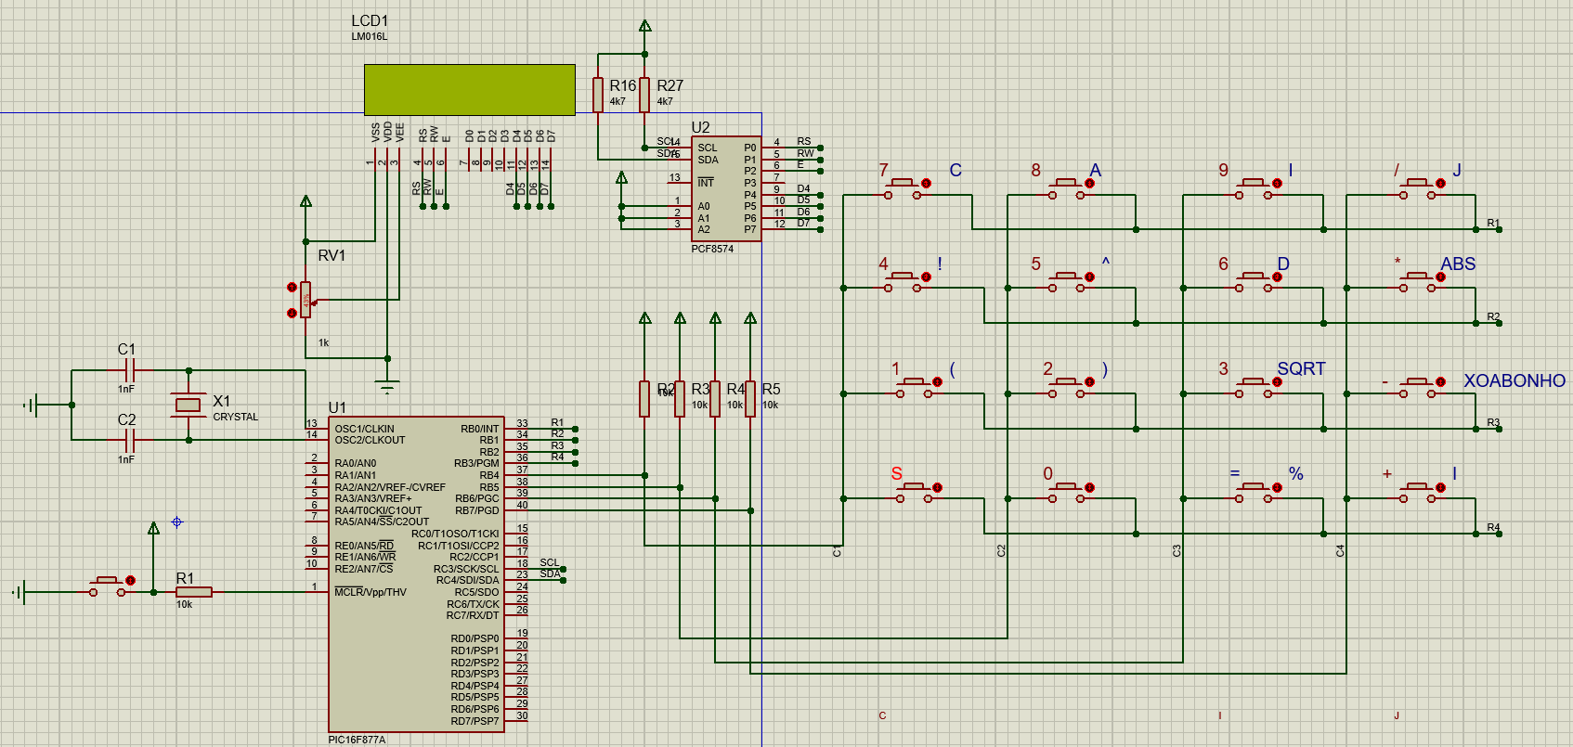
Hình 3.1: Sơ đồ nguyên lý
- Khối thạch anh là một thành phần quan trọng trong hệ thống vi điều khiển, đảm bảo hoạt động chính xác và ổn định của vi điều khiển PIC16F877A. Thạch anh cung cấp tần số dao động chuẩn xác, đóng vai trò làm nguồn xung nhịp chính cho vi điều khiển. Sự ổn định và độ chính xác của tần số thạch anh ảnh hưởng trực tiếp đến hiệu suất và độ tin cậy của toàn bộ hệ thống.
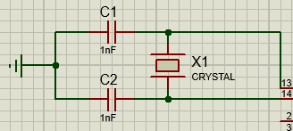
Hình 3.2: Khối dao động thạch anh

- Khối vi xử lý: Sử dụng Pic16f877a
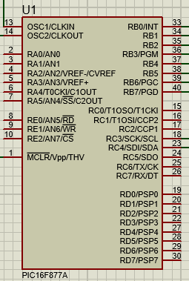
Hình 3.3: Khối vi xử lý
- Khối nhập dữ liệu: Sử dụng bàn phím Keypad ma trận 4x4 được kết nối với các chân từ RB0 đến RB7 của Port B trên vi điều khiển PIC16F877A, được tổ chức theo dạng 4 hàng và 4 cột, hệ thống sử dụng phương pháp quét hàng – cột để nhận diện phím được nhấn. Khối này cho phép người dùng nhập các chữ số, phép toán và phím chức năng phục vụ cho việc thực hiện các phép tính trên máy tính Casio.

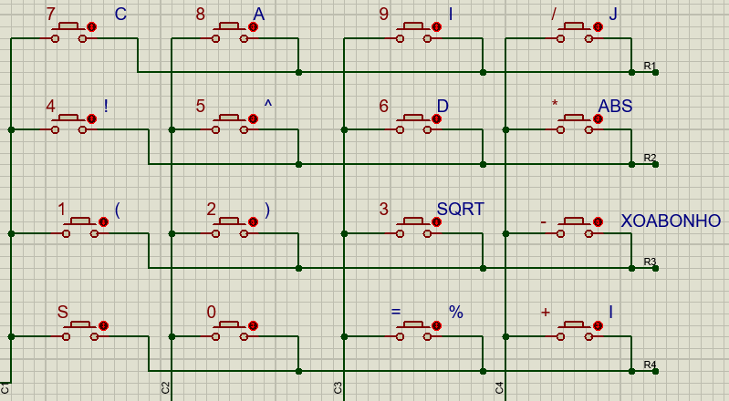
Hình 3.2: Khối nhập liệu
- Khối hiển thị: Sử dụng màn hình LCD được kết nối với vi điều khiển thông qua giao tiếp I2C, sử dụng hai chân: RC3 (SCL)và RC4 (SDA). LCD I2C có nhiệm vụ hiển thị các dữ liệu người dùng nhập từ Keypad, các phép toán đang thực hiện và kết quả tính toán. Việc sử dụng giao tiếp I2C giúp giảm số lượng chân kết nối, đơn giản hóa thiết kế mạch và tối ưu tài nguyên của vi điều khiển PIC16F877A.
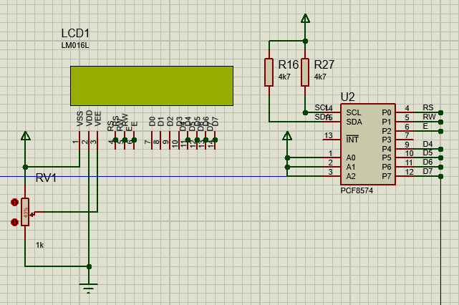
Hình 3.5: Khối hiển thị
- Khối Reset: Khối reset là một phần quan trọng trong việc hoạt động của một vi điều khiển như PIC16F877A. Chức năng của khối reset là khôi phục trạng thái ban đầu của vi điều khiển khi có sự cố xảy ra, đảm bảo hoạt động ổn định và đáng tin cậy của hệ thống.
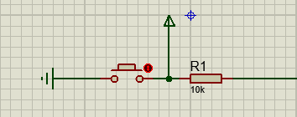
Hình 3.6: Khối reset

3.3. Thiết kế phần mềm hệ thống
Phần mềm của hệ thống được xây dựng bằng ngôn ngữ lập trình C, sử dụng trình biên dịch CCS C để lập trình cho vi điều khiển PIC16F887. Chương trình tập trung vào việc quét và xử lý phím từ Keypad 4x4, phân tích biểu thức toán học, thực hiện các phép tính và hiển thị kết quả trên LCD giao tiếp I2C.
Hệ thống hoạt động theo mô hình nhập dữ liệu – xử lý – hiển thị, mô phỏng nguyên lý làm việc của máy tính Casio cầm tay.

3.3.1. Cấu trúc dữ liệu và quản lý bộ nhớ
Trong hệ thống máy tính Casio, dữ liệu chủ yếu được lưu trữ trong RAM của vi điều khiển, phục vụ cho quá trình xử lý tức thời. Các biến và mảng dữ liệu chính bao gồm:
- Mảng bieu_thuc[]: Lưu trữ biểu thức toán học do người dùng nhập từ Keypad (tối đa 14 ký tự).
- Biến ANS: Lưu kết quả tính toán gần nhất, cho phép tái sử dụng kết quả trong các phép tính tiếp theo
- Biến luu_gia_tri_I, luu_gia_tri_J: Lưu trữ các giá trị trung gian do người dùng gán, tương tự chức năng bộ nhớ của máy tính Casio.
- Biến shift_mode: Xác định trạng thái của phím Shift, dùng để chuyển đổi giữa lớp phím thường và lớp phím mở rộng.
- Biến loi: Dùng để đánh dấu và xử lý các lỗi phát sinh trong quá trình tính toán (chia cho 0, tràn số, biểu thức sai, …).

3.3.2. Các hàm chức năng chính
- Hàm doc_phim(): Thực hiện quét bàn phím ma trận 4x4 theo phương pháp quét hàng – cột để nhận diện phím được nhấn. Hàm trả về ký tự tương ứng dựa trên bảng ánh xạ phím thường hoặc phím Shift.
- Hàm cap_nhat_shift_lcd(): Hiển thị trạng thái phím Shift trên LCD, giúp người dùng nhận biết khi đang sử dụng lớp phím mở rộng.
- Hàm tinh_bieu_thuc(char *bieu_thuc): Là hàm xử lý trung tâm, có nhiệm vụ phân tích và tính toán biểu thức toán học người dùng nhập. Hàm sử dụng hai stack để xử lý toán hạng và toán tử, đảm bảo đúng thứ tự ưu tiên.
- Hàm tinh_toan(), tinh_luy_thua(), tinh_giai_thua(), tinh_sqrt():
Thực hiện các phép toán nhị ngôi và đơn ngôi như cộng, trừ, nhân, chia, lũy thừa, giai thừa và căn bậc hai.
- Hàm xử lý lỗi: Kiểm tra và phát hiện các lỗi trong quá trình tính toán như chia cho 0, số âm trong căn bậc hai, tràn số hoặc biểu thức không hợp lệ; khi xảy ra lỗi, hệ thống hiển thị thông báo ERR trên LCD.

CHƯƠNG 4: KẾT LUẬN

4.1. Kết quả đạt được của đề tài
Sau thời gian nghiên cứu và thực hiện đề tài, em đã hoàn thành cơ bản các mục tiêu đã đề ra. Thông qua quá trình thực hiện, em đã củng cố và mở rộng kiến thức về lập trình vi điều khiển PIC, mô phỏng mạch trên phần mềm Proteus, đồng thời tích lũy thêm kinh nghiệm trong việc thiết kế, lắp ráp và kiểm tra mạch điện tử. Em cũng hiểu rõ hơn về nguyên lý hoạt động và cấu trúc của một máy tính cầm tay.
Cụ thể, đề tài đã đạt được các kết quả sau:
- Thiết kế và thi công hoàn chỉnh phần cứng: Xây dựng thành công mạch máy tính Casio sử dụng vi điều khiển PIC16F887A, tích hợp Keypad ma trận 4x4 làm thiết bị nhập liệu và LCD giao tiếp I2C làm thiết bị hiển thị. Mạch hoạt động ổn định và đúng với yêu cầu thiết kế.
- Xây dựng phần mềm điều khiển hoàn chỉnh:
Lập trình thành công hệ thống bằng ngôn ngữ C sử dụng CCS C Compiler, thực hiện quét phím Keypad, xử lý dữ liệu đầu vào và hiển thị kết quả tính toán trên LCD I2C.
- Thực hiện đầy đủ các phép toán cơ bản và nâng cao:
Hệ thống hỗ trợ các phép toán nhị ngôi như cộng, trừ, nhân, chia, chia dư, lũy thừa; đồng thời hỗ trợ các phép toán đơn ngôi như giai thừa, giá trị tuyệt đối và căn bậc hai, đáp ứng tốt nhu cầu tính toán của người dùng.
- Xử lý biểu thức và thứ tự ưu tiên:
Chương trình cho phép nhập và tính toán các biểu thức có dấu ngoặc, nhiều toán tử và thực hiện đúng thứ tự ưu tiên toán học, mô phỏng tương đối chính xác cách hoạt động của máy tính Casio thực tế.
- Xây dựng cơ chế bộ nhớ và tái sử dụng kết quả:
Triển khai thành công các biến nhớ ANS, I, J, cho phép lưu trữ và tái sử dụng kết quả tính toán, giúp tăng tính tiện lợi và linh hoạt khi sử dụng.
- Xử lý lỗi và đảm bảo tính ổn định:
Hệ thống có khả năng phát hiện và thông báo lỗi trong các trường hợp như chia cho 0, căn bậc hai của số âm, giai thừa không hợp lệ hoặc biểu thức sai cú pháp, giúp nâng cao độ tin cậy của chương trình.

4.2. Hạn chế của đề tài
Bên cạnh những kết quả đã đạt được, đề tài “Thiết kế và lập trình máy tính Casio” vẫn còn tồn tại một số hạn chế nhất định, cụ thể như sau:
- Hạn chế về thời gian và kinh nghiệm thực hiện:
Do thời gian thực hiện đề tài có hạn và trình độ, kinh nghiệm của người thực hiện còn chưa cao nên hệ thống mới chỉ dừng lại ở mức mô phỏng và thực hiện các chức năng tính toán cơ bản, chưa đạt được độ hoàn thiện như các máy tính Casio thương mại.
- Giới hạn về tài nguyên phần cứng:
Vi điều khiển PIC16F877A/PIC16F887 có dung lượng bộ nhớ và khả năng xử lý còn hạn chế, do đó chương trình chưa thể hỗ trợ nhiều phép toán nâng cao hoặc biểu thức phức tạp hơn.
- Giao diện và tính thân thiện:
Giao diện hiển thị trên LCD ký tự I2C còn đơn giản, chỉ hiển thị được số lượng ký tự hạn chế, chưa thể biểu diễn đầy đủ các ký hiệu toán học như trên máy tính Casio thực tế.
- Chưa tối ưu hóa hoàn toàn phần mềm:
Mã nguồn chương trình còn dài và chưa được tối ưu triệt để về tốc độ xử lý và dung lượng bộ nhớ, một số thuật toán vẫn có thể được cải tiến để hoạt động hiệu quả hơn.
- Độ ổn định và độ chính xác trong một số trường hợp đặc biệt:
Trong một số biểu thức phức tạp hoặc dữ liệu nhập sát giới hạn, hệ thống có thể phát sinh lỗi hoặc kết quả chưa thực sự tối ưu.

4.3. Hướng phát triển của đề tài
Để tiếp tục hoàn thiện và nâng cao giá trị ứng dụng của đề tài “Thiết kế và lập trình máy tính Casio”, có thể xem xét một số hướng phát triển sau:
- Mở rộng và hoàn thiện chức năng tính toán: Tiếp tục bổ sung các phép toán nâng cao như lượng giác (sin, cos, tan), logarit, hàm mũ hoặc các phép tính khoa học khác nhằm tiệm cận hơn với chức năng của máy tính Casio thực tế.
- Tối ưu hóa phần mềm và hiệu suất hệ thống: Cải tiến thuật toán xử lý biểu thức, tối ưu mã nguồn để giảm dung lượng bộ nhớ sử dụng và tăng tốc độ xử lý, giúp hệ thống hoạt động ổn định và hiệu quả hơn trên vi điều khiển PIC.
- Nâng cao giao diện người dùng: Thay thế LCD ký tự bằng LCD đồ họa hoặc OLED để hiển thị biểu thức và kết quả trực quan hơn, đồng thời cải thiện cách bố trí và phản hồi của các phím chức năng.
- Mở rộng khả năng lưu trữ và bộ nhớ: Tích hợp thêm bộ nhớ EEPROM hoặc bộ nhớ ngoài để lưu trữ lịch sử phép tính, nhiều biến nhớ hơn, giúp tăng tính tiện lợi trong quá trình sử dụng.
- Phát triển theo hướng thông minh và ứng dụng thực tế: Kết hợp thêm các thuật toán xử lý thông minh hoặc kết nối với máy tính/thiết bị di động để truyền dữ liệu, phục vụ cho việc học tập, nghiên cứu và phân tích kết quả tính toán.

TÀI LIỆU THAM KHẢO
[1] | https://hitechuni.com/product/sach-lap-trinh-vi-dieu-khien-ho-pic-va-ung-dung/
[2] | https://youtu.be/fSJH6oB7ICQ?si=osdBynT8w649LIKo
[3] | Giáo trình: Lập trình Vi điều khiển. Trường Đại học Sư phạm Kỹ thuật Hưng yên.
[4] | CCS Inc., CCS C Compiler Reference Manual

PHỤ LỤC
Tài liệu báo cáo đồ án: https://github.com/Huan251/DoAn.git

